**顺丰邮寄公文违法：国家机关公文该这样寄！**

保密观

2019-06-28 15:36

如今，是一个快递业迅速发展的时代，顺丰、圆通、中通、申通、韵达......寄快递，你想选哪个就选哪个，想寄什么就寄什么！

但是有一种情况下，你只能选用邮政EMS，不然违法！

这就是国家机关公文。

什么是国家机关公文？国家机关公文是国家机关基于公务活动而制作的具有特定文体和格式，并加盖了国家机关公章的书面材料。

**快递公文专属邮政EMS**

可以邮寄国家机关公文的企业只有一个——邮政EMS。这是因为，为切实保障国家机关公文的通信安全、保障公众的信息安全，中国邮政独家承担国家机关公文的寄递。

《邮政法》第五十五条　快递企业不得经营由邮政企业专营的信件寄递业务，不得寄递国家机关公文。

《邮政法》第七十二条　邮政企业以外的单位或者个人经营由邮政企业专营的信件寄递业务或者寄递国家机关公文的，由邮政管理部门或者工商行政管理部门责令改正，没收违法所得，并处五万元以上十万元以下的罚款；情节严重的，并处十万元以上二十万元以下的罚款；对快递企业，还可以责令停业整顿直至吊销其快递业务经营许可证。

[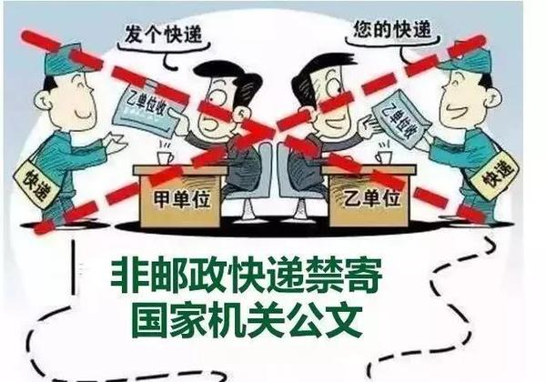](https://www.hubpd.com/upload/resources/image/2019/06/28/145751.jpg)

**案件回顾：**

顺丰邮寄政府行政复议决定书属违法  
2017年，青岛市民贾某起诉青岛市黄岛区政府，贾某主张黄岛区政府作出的行政复议决定书，属于国家机关公文，采用顺丰快递方式送达政府机关公文，明显违背了国家法律。

法院其后确认黄岛区政府以顺丰快递方式邮寄行政复议延期通知书和行政复议决定书的行为违法。

**国家秘密严禁邮寄**

不仅对普通国家机关公文的寄递要特别注意选择邮政EMS，还有一种情形，我们根本就不能选择邮寄，这就是国家秘密的传递。

[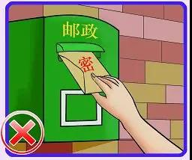](https://www.hubpd.com/upload/resources/image/2019/06/28/145752.jpg)

《保密法》第二十五条 机关、单位应当加强对国家秘密载体的管理，任何组织和个人不得有下列行为：……通过普通邮政、快递等无保密措施的渠道传递国家秘密载体……。

《保密法》第四十八条 违反本法规定，有下列行为之一的，依法给予处分；构成犯罪的，依法追究刑事责任：通过普通邮政、快递等无保密措施的渠道传递国家秘密载体的；……。

近年来，一些党政机关或涉密单位通过普通邮政传递国家秘密的情况时有发生，这一错误行为主要存在以下危害：

一是可靠性差。普通邮政、快递比机要途径相对缺乏安全管控措施，有可能造成国家秘密的丢失。

二是有可能扩大知悉范围。使用普通邮政、快递传递国家秘密，信件接收人员可能将国家秘密载体作为普通文件进行传递，极易扩大国家秘密知悉范围。

三是可控性差。在发生国家秘密载体丢失时，机要途径各环节有明确的签收登记，可以及时查找，而普通邮政或快递往往不需要登记，查找难度较大。

**案件回顾：**

**密件岂能随意寄**

2006年5月，某军工单位即将退休的技术人员袁某接到朋友电话，希望他帮助提供一些军品的制造标准，以便参考。热心的老袁在未履行任何手续的情况下，找同事复制三份相关资料，并通过普通邮件方式寄出。经鉴定，该组资料为机密级国家秘密，袁某受到单位行政记过处分，取消返聘资格并罚款。

[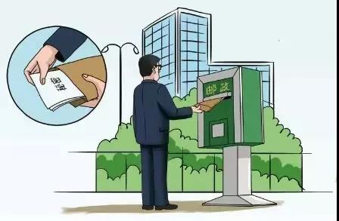](https://www.hubpd.com/upload/resources/image/2019/06/28/145753.jpg)

注意了，“保密观”在这里要给大家划重点了！国家秘密绝对不可以通过普通邮政、快递等渠道传递。绝密级密件在市区内投递，应当派专车双人进行或者交由机要交通部门投递，其他密级的密件，也要专车专人投递，或者通过机要文件交换站进行交换，或者交由机要通信部门投递。发往市区外的密件，需要通过机要交通或者机要邮政传递，认真填写投递交接清单，严格履行交接签字手续，禁止通过普通邮政、快递等渠道传递国家秘密。

对此，重要的事情还要多说一遍，日常办公中，传递国家秘密，要选择保密通道；传递政府机关公文，要选择邮政EMS；而对于我们平时民间使用或者商业组织呢，“保密观”就要说了：“快递，也要认准民族品牌哦！”

[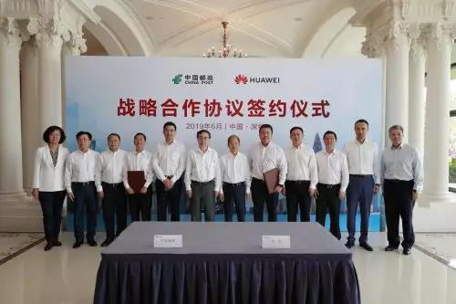](https://www.hubpd.com/upload/resources/image/2019/06/28/145754.jpg)

6月5日，联邦快递“工作失误”后不久，中国邮政集团公司与华为技术有限公司签署战略合作协议。（来源：保密观）